Консультация для родителей
Внимание!!! Плоскостопие!!!
Плоскостопие – одно из самых распространенных заболеваний опорнодвигательного аппарата у детей. Это деформация стопы с уплощением ее свода (у детей обычно деформируется продольный свод, из-за чего подошва становится плоской и всей своей поверхностью касается пола). Точно определить, есть у ребенка плоскостопие или нет, можно только когда малышу исполниться пять (или даже шесть) лет. Почему? Во-первых, детей до определенного возраста костный аппарат стопы еще не окреп, частично представляет собой хрящевую структуру, связки и мышцы слабы, подвержены растяжению. Во-вторых, подошвы кажутся плоскими, так как выемка свода стопы заполнена жировой мягкой «подушечкой», маскирующей костную основу. При нормальном развитии опорно-двигательного аппарата к пяти-шести годам свод стопы приобретает необходимую для правильного функционирования форму.
Однако в некоторых случаях происходит отклонение в развитии, из-за которого появляется плоскостопие.
Факторы, влияющие на развитие плоскостопия:
• наследственность (если у кого-то из родных есть/было это заболевание, нужно быть особенно осторожным: ребенка следует регулярно показывать врачу-ортопеду);
• ношение «неправильной» обуви (на плоской подошве совсем без каблука, слишком узкой или широкой);
• чрезмерные нагрузки на ноги (например, при поднятии тяжестей или при повышенной массе тела);
• чрезмерная гибкость (гипермобильность) суставов;
• рахит;
• паралич мышц стопы и голени (из-за перенесенного полиомиелита или ДЦП);
• травмы стоп.
Чем опасно плоскостопие?
Порой, родители не осознают серьезность этого заболевания, так как со стороны оно поначалу не заметно и, на первый взгляд, не оказывает значительного негативного влияния на ребенка. Плоскостопие нарушает «рессорные» функции стопы, почти пропадает амортизация, и при ходьбе вся «отдача» (встряска) достается голени и тазобедренному суставу, что может привести к артрозам. Поэтому плоскостопие обязательно нужно проводить профилактику и лечить. Для терапии детей, страдающих плоскостопием, применяются щадящие методы лечения. Предпочтительны физиотерапевтическое лечение, лечебная физкультура, мануальная терапия и особый массаж.
Из-за того, что плоскостопие провоцирует «встряску» костей, суставов ног и нижних отделов позвоночника, при лечении целесообразно обратить внимание на состояние опорно-двигательного аппарата и позвоночника. Нередко плоскостопие провоцирует появление сколиоза (искривления позвоночника).
ПРЕДУПРЕДЖЕНИЕ ПЛОСКОСТОПИЯ
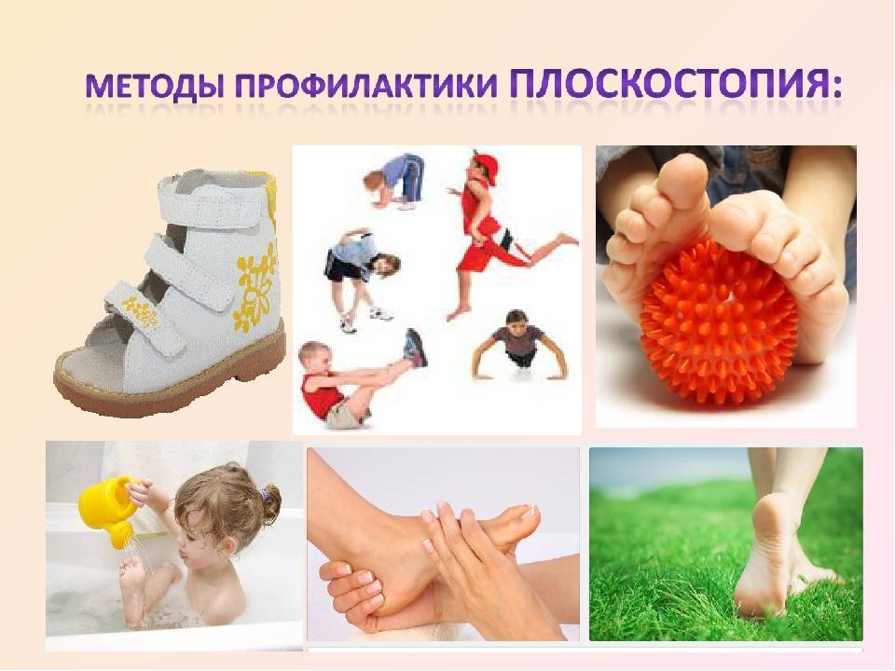
1. Диагностика плоскостопия. Если следы обуви имеют форму боба, то это нормальная стопа. Если же отпечаталась вся стопа – начинается плоскостопие. Если дошкольник при длительной ходьбе жалуется на боль в ногах – нужна помощь ортопеда.
2. Упражнения для укрепления мышц свода стопы:
1. Ходьба на носках, сохраняя хорошую осанку (голову держать прямо, немного прогнуться, руки на поясе).
2. Ходьба на внешней стороне стопы – пальцы поджаты вовнутрь, при ходьбе стопы ставить параллельно друг другу.
3. Ходьба по ребристой доске.
4. Ходьба на месте, не отрывая носки от пола, одновременно стараясь поднимать выше пятки.
5. Ходьба боком по палке, толстому шнуру.
6. Перекаты с носка на пятку, стоя на полу или на палке.
7. Ходьба с перекатом с пятки на носок. Корпус держать прямо, голову не опускать, положение рук произвольное. Энергичный подъем на носок, толкаясь пяткой.
8. Катать палку (d=3 см) вперед-назад (сидя).
9. Приподниматься на носки и опускаться на всю стопу из положения ступни параллельно, пятки раздвинуты, большие пальцы вместе.
10. Подняться на носки и выполнять приседание, держать за опору.

3. Значение правильной обуви:
1. Обувь должна быть по ноге.
2. Обувь должна быть на небольшом каблучке до 1 см с упругой стелькой и крепким задником

Информацию подготовила инструктор физической культуры МДОУ «Детский сад №75»,Калинина В.В.
Источник: https://141.детскийсад-барнаул.рф/wp-content/uploads/2021/10/физо-1.pdf?ysclid=lmrethd98452898540

